前程2018.谷鸽久久
第七届国际国内亚麻籽、豌豆与燕麦市场研讨会
邀请函

支持企业：益海嘉里（上海）国际贸易有限公司
上海双穗粮油有限公司
天津兴邦国际货运代理有限公司
河北.鸡泽县辣椒有限公司（礼品赞助）
更新中.......
自2017年下半年以来，国际国内亚麻籽、豌豆与燕麦市场均发生了重大变化，在此情况下，中国相关企业该如何应对与把握？进口商该如何突围？国际亚麻籽、豌豆及燕麦供应商该如何打开中国市场？针对这些行业普遍关注的问题，2018年6月12日（五月二十九），北京粮海之窗科技有限公司旗下的谷鸽久久网（www.guge99.com），邀请了行业内最专业、最知名的专家为您现场讲解、详细解答。
一、时间地点：
会议时间：2018年6月12日（星期二），会期一天，6月11日全天报到。
会议地点：天津塘沽巨川国际商务酒店
具体地址：天津市滨海新区津塘公路1155号
乘车提示：到天津塘沽站下车
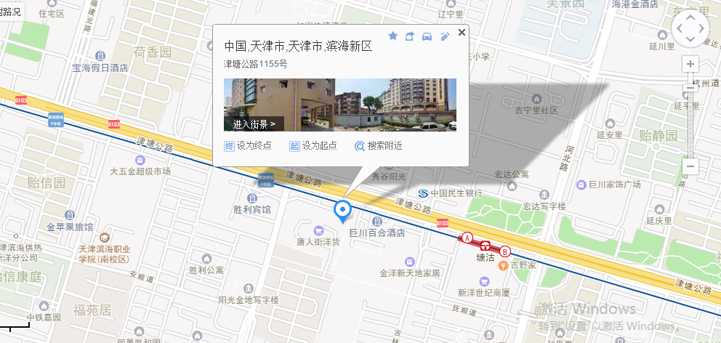
- 演讲主题
1、2017-2018年加拿大亚麻籽产情、市场形势分析及预测
2、2017-2018年加拿大豌豆产情、市场形势析及预测
3、2017-2018年澳大利亚豌豆及燕麦产情及市场形势分析
4、2017-2018年中国亚麻籽及产品产情及市场形势分析
5、乌克兰、俄罗斯亚麻籽及产品市场形势分析
6、目前各港口亚麻籽市场形势分析
7、目前各港口豌豆市场形势分析
8、2015年-2018年4月中国亚麻籽进口形势及数据对比分析
9、2015年-2018年4月中国豌豆进口形势及数据对比分析
10、2015年-2018年4月中国燕麦进口形势及数据对比分析
11、亚麻籽、燕麦等小杂粮产品市场营销策略分析
12、中国亚麻籽及产品新产品开发
- 演讲嘉宾
益海嘉里（上海）国际贸易有限公司副总经理 方 刚
加拿大加粮农业集团业务经理 吴 昊
嘉吉投资（中国）有限公司业务经理 方志国
Austrulia crop上海分公司业务经理 季定文
博谷（天津）贸易有限公司副总经理 吴宜时
烟台双塔股份有限公司 （待定）
上海浦耀国际贸易有限公司业务经理 冀守通
北京粮海之窗科技有限公司总经理 丁玉岭
朔州市善懿身科技有限公司董事长
香港恒荣集团有限公司总经理 付 强
中国农科院油脂油料研究所首席专家 黄庆德
四、会议亮点
1、时机佳，进入6月份，加拿大及中国亚麻籽、豌豆与澳大利亚的燕麦种植已基本完成，旧年度市场已再无悬念，新年度产情已初见端倪，市场颇有彼此交流、互通有无之必要。
2、规格高，本次行业会议无论是主题、规格、还是演讲嘉宾的市场地位都达到了行业顶级水平，也在很大程度上提升了本次会议的档次。
3、意义大：本次会议的亚麻籽市场议题中，将有重大的市场因素宣布，对中国、乃至全球的亚麻籽市场都将产生巨大震动，也将会深刻影响到每个人切身利益，值得相关市场人士密切关注与把握。
三、收费标准
（一）、 会务费
1、本次会议会务费含：会议当天餐饮费、资料费、专家费(不含住宿费)，具体为：
（1）、6月1日前汇款（含）
本网站会员 | 1600元/人
非本网站会员 | 1900元/人
（2）、6月1日后汇款
本网站会员 | 1900元/人
非本网站会员 | 2200元/人
2、优惠条件
（1）、2018年6月1日前汇款客户免费赠送谷鸽久久网站广告位一年。
（2）、2018年6月1日后汇款客户免费赠送谷鸽久久亚麻籽网站广告位三个月。
（3）、参会人员赠会议会刊一本，价值300元，包括各专家演讲内容、参会企业名录等。
（4）、会议报名提前3天截止，6月12日以后汇款或现场报到交款的，您企业名称、联系人、联系方式等相关资料将不能印到会刊上。
（二）、会务赞助，详见《2018年谷鸽久久.国际国内亚麻籽、豌豆、燕麦市场研讨会赞助项目》。
（三）、汇款地址
1、
开户行 | 北京农商银行海淀新区支行
行 号 | 402100000309
户 名 | 北京粮海之窗科技有限公司
账 号 | 0407 0501 0300 0002 809
2、
开户行 | 中国农业银行股份有限公司北京北下关支行
行 号 | 103100005063
户 名 | 丁玉岭
账 号 | 6228 4800 1088 5298 017
四、联系方式：
公司：北京粮海之窗科技有限公司
电话：13521838628；18010165248；
微信：13521838628
邮箱：652800588@QQ.com
网址：www.guge99.net；www.guge99.com
联系人：丁经理、朱经理
五、日程安排
1、6月11日全天报到（会议不设接站）
2、6月12日
09：00—11：30：专家报告
14：00－15：30：企业报告
15：30－16：00：嘉宾提问
16：00－17：00：贸易洽谈
18：30－23：00：晚 宴
六、注意事项
本次会议设有贸易洽谈时间及样品摆放处，请各位来宾参会时带足够多的名片、公司标识牌及产品样品。
－－－－－－－－－－－－－－－－－－－－－－－－－－－－－－－－－－－－－－－

七、2018年谷鸽久久.国际国内亚麻籽、豌豆及燕麦市场研讨会赞助项目
项目 | 数量 | 服务内容 | 单价（元）
会议冠名 | 1 | 会议冠名、6人免费参加、第1位20分钟发言 | 20000
承办 | 1 | 背景墙标明承办单位、15分钟发言、3人免费参会 | 20000
协办 | 2 | 背景墙标明协办单位、15分钟发言、3人免费参会 | 15000
联合支持 | 10 | 背景墙标明联合支持单位、2名免费名额 | 10000
晚宴 | 1 | 晚宴致辞、餐桌带公司标识产品摆放 | 提供晚宴
手提袋、会议用品、纪念品 | 1 | 在会议用品上介绍公司产品 | 购置用品
上台演讲 | 3 | 上台15分钟介绍公司产品 | 10000/位
会前、会间音乐视频 | 1 | 会前、会休期间连续、循环播放产品介绍视频 | 5000
易拉宝摆放（前） | 2 | 在主席台前两侧摆放公司产品易拉宝 | 5000/个
易拉宝摆放（左右、后） | 6 | 在会议室两侧摆放公司产品易拉宝 | 2000/个
易拉宝摆放（后） | 2 | 在会议室后面摆放公司产品易拉宝 | 2000/个
会刊封面 | 1 | 会刊封面介绍公司产品 | 10000/个
封二 | 2 | 在会刊封二介绍公司产品 | 9000/个
封底 | 1 | 在会刊封底介绍公司产品 | 5000/个
底二 | 2 | 在会刊封底介绍公司产品 | 3000/个
彩页发放 | 6 | 在会场发放公司彩页 | 1000/次

八、会议回执
2018年谷鸽久久.国际国内亚麻籽、豌豆及燕麦市场研讨会回执
企业名称（发票抬头）
公司地址
固定电话 |  |  |  | 传真
业务范围
参会代表姓名 |  | 职 务 | 性 别 | Email | 微 信 | 手 机
1
2
3
4
企业推广类别 |  | 1、会议赞助：□承办 □协办 □晚宴 □会间视频 □演讲
 |  | 2、会刊宣传：□封二 □封三 □内页
 |  | 3、会议宣传：□资料发放 □会议用品 □框架宣传
申请单位 |  | 本公司参加会议人员 名，共 元。
批准意见
 |  | 负责人签字： （单位盖章） 年 月 日
酒店预定 |  | □不需要 □需要 入住时间 日；离店时间 日 房间标准：标准 标准双人房
（统一订房， |  | 酒店名称 | 星级 |  | 联系方式 |  | 备注
费用自理） |  | 酒店名称 | 星级 | 价格 |  |  | （所有房间均含早）
 |  | 天津巨川国际商务酒店 | 四星级 | 300 | 022-66888888 |  | 标准双人房/大床房
 |  | 天津巨川国际商务酒店 | 四星级 | 658 |  |  | 豪华行政套房
指定帐号 |  | 1） 收款单位：北京粮海之窗科技有限公司
 |  | 银行账号：0407 0501 0300 0002 809
 |  | 开 户 行：北京农商银行海淀新区支行（行号：4021 0000 0309）
 |  | 2）收 款 人：丁玉岭
 |  | 银行账号：6228 4800 1088 5298 017
 |  | 开 户 行：中国农业银行股份有限公司北京北下关支行（联行号：103100005063）
发票事宜 |  | 是否需要开具发票 |  | 是 |  | 否
 |  | 贵司所需发票类型 |  | 普票 |  | 专票
 |  | 是否已提供发票信息 |  | 是 |  | 否
注明：(1) 请按要求填写回执函并回传；(2) 请回传汇款底单与开票资料；(3)6月5日之前未办款的单位不保证编入会议名录。

